調查報告

案 由：據悉，國立臺灣大學創校迄今已有近百年歷史，屋齡50年以上建物計有369處，面積逾29萬平方公尺，占建物總面積達13.5%；其中，登錄為古蹟及歷史建物者有67處，面積超過7.3萬平方公尺。然該校民國112年文化資產保存維護經費僅編列新臺幣400萬元，歷史建物鹿鳴堂(原僑光堂)曾險遭拆除，近日又發生已列管為50年以上建物之「一號館」於修繕前疑未依規定提報工程計畫，且遲未提供緊急搶修計畫等情事。究該校有無積極維護管理校內文化資產，合理編列相關預算並妥適運用？臺北市政府文化局對該校之文化資產有無落實追蹤？對公有列冊之文化資產有無善盡監督管理之責並公開透明？實有深入瞭解之必要案。

調查意見：
國立臺灣大學(下稱臺大)創校迄今已有近百年歷史，臺大及其附設單位帳上所有建造物共1,135棟(含動物欄舍、溫室、車棚等)，50年以上建造物計369棟(面積共298,008平方公尺)，其中68棟(73,346平方公尺)具有文化資產(下稱文資)身分，含直轄市定古蹟(37棟)、歷史建築(30棟)及紀念建築(1棟)，另有暫定古蹟5棟(4,952平方公尺)、列冊追蹤46棟(47,730平方公尺)及其他非屬上述建物者250棟(171,980平方公尺)。然該校常態性修繕預算每年約新臺幣(下同)2億6,441萬1,980元，每年可用於建造物之修繕經費僅約120元/平方公尺，民國(下同)112年文資保存維護經費更僅編列400萬元，歷史建物鹿鳴堂(原僑光堂)曾險遭拆除，112年初又發生已列管為50年以上建物之「一號館」於修繕前疑未依規定提報工程計畫，且遲未提供緊急搶修計畫等情事。究該校對於所有文資建物有無積極維護管理，合理編列相關預算並妥適運用？臺北市政府(下稱市府)文化局對該校文資有無落實追蹤？對公有列冊文資有無善盡監督管理之責並公開透明？實有深入瞭解之必要。
本案經臺大於112年9月26日到院簡報說明，本院並調閱臺大、內政部國土管理署(下稱國土署)、市府等機關卷證資料，復於112年10月24日、11月9日、11月27日及113年1月16日赴臺大校總區、校外宿舍、醫學院區及徐州校區等處現場履勘，再於112年12月7日及12月19日諮詢台灣歷史資源經理學會 丘如華秘書長、國立政治大學法學院劉宗德榮譽教授、原行政院法規委員會前參事黃英霓、國立臺北藝術大學 建築與文化資產研究所 黃士娟副教授等6位學者專家，及於113年1月19日詢問文化部文化資產局(下稱文資局)；教育部高等教育司、技術及職業教育司、秘書處；市府文化局；臺大、博物館群及總務處等主管人員，已調查竣事，茲臚列調查意見如下：

國立臺灣大學「一號館」修繕工程未達建築法第9條對於建造之定義，尚難認其違反文化資產保存法(下稱文資法)第15條規定，但「一號館」於91年即列冊追蹤，屋齡更達92年，其修繕工程實應審慎為之，以為文化資產保存之表率。又，文化部為文資法之中央主管機關，卻未能以文化資產面向規範文資法第15條所稱之「處分」，逕行援引建築法第9條，致生疑義，顯有未當，該部允應明確規範相關執行事項並建立申報系統，使公有建造物之所有或管理機關(構)有所憑依，俾免爭議。

按105年7月27日修正之文資法第15條規定：「公有建造物及附屬設施群自建造物興建完竣逾50年者，或公有土地上所定著之建造物及附屬設施群自建造物興建完竣逾50年者，所有或管理機關(構)於處分前，應先由主管機關進行文化資產價值評估。」同法施行細則第17條第2項(106年7月27日修正)並規定：「本法第15條所稱處分，指法律上權利變動或事實上對建造物加以增建、改建、修建或拆除。」另按文化部108年2月25日文授資局綜字第108300209 5號及109年1月14日文授資局綜字第1093000541號函釋，對於文資法第15條所指「處分」及文資法施行細則第17條第2項所稱「事實上對建造物加以增建、改建、修建或拆除」，係「參照建築法第9條規定：『本法所稱建造，係指左列行為：一、新建：為新建造之建築物或將原建築物全部拆除而重行建築者。二、增建：於原建築物增加其面積或高度者。但以過廊與原建築物連接者，應視為新建。三、改建：將建築物之一部分拆除，於原建築基地範圍內改造，而不增高或擴大面積者。四、修建：建築物之基礎、樑柱、承重牆壁、樓地板、屋架及屋頂，其中任何一種有過半之修理或變更者。』」、「就建造物為全部或一部拆除、增加其面積高度或涉及主構造之修理變更者等情形而言。」文資法對於違反第15條規定者，雖未定訂罰則，然因係公有建造物，如有違反，仍可對公務人員究責。

臺大「一號館」興建於日治時期，屋齡92年，91年為列冊追蹤之具文資價值建造物，嗣因使用單位反映有牆面部分磁磚剝落或遭青苔侵蝕，影響建物外觀，另因屋頂及外牆滲水嚴重，導致館內各研究室牆面嚴重漏水及發生壁癌，影響實驗儀器操作，亦損及教室木地板，影響師生安全。校方遂於108年1月辦理委託技術服務評選，111年3月辦理工程施工廠商評選，展開整修工程。後續因民眾檢舉，質疑重要建築元素遭毀，經市府文化局於112年3月29日會勘列為「暫定古蹟」並停工，然當時整修工程已接近竣工；市府文化局並於同年5月8日同意臺大請求，在考量師生教學及門禁安全下，施作紗窗及鋁門。臺大則於同年8月15日辦理工程驗收並提送缺失項目及改善方式、8月16日申請安裝刷卡門禁及9月4日提送緊急修復計畫，經市府文化局於同年9月11日函復同意進行工程查驗缺失改善及安裝門禁系統。「一號館」於112年9月25日指定為直轄市定古蹟，臺大已依規定提送緊急搶修計畫，並於113年3月28日經市府文化局同意備查，管理維護計畫尚研擬中。

據臺大說明，因該校建造物數量眾多(含附設單位帳上共1,135棟)，50年以上建造物計369棟，其中具文資身分者68棟(含直轄市定古蹟37棟、歷史建築30棟及紀念建築1棟)、未具文資身分者301棟(含暫定古蹟5棟、列冊追蹤46棟及其他250棟)。為兼顧校園環境品質及安全，老舊建築亟待更新或修繕，而「一號館」因屋頂及外牆滲水嚴重，108年1月辦理委託技術服務評選及111年3月辦理工程施工廠商評選時尚未具文資身分，且整修(防水)工程並未達「處分」行為，而文資法「處分」與建築法定義並無不同，故未報請市府文化局辦理文資價值評估，並無曲解或規避文資法。並認為，文資法105年7月修正後，增訂50年以上建物處分前須先辦理價值鑑定，且任何人皆可隨時提報要求指定保留，對同一標的甚至可多次提報，而該校老舊建物甚多，動輒遭舉報指定，鑑定結果常有前後不同情形，業已影響行政延續及安定性。而該校目前68棟古蹟、歷史建築及紀念建築之維護管理支出已排擠其它經費之合理使用等語。

據市府文化局說明，臺大校方或院系若對文資法第15條規定之「處分」有所疑義，應先函詢文資主管機關予以釐清；另建議臺大針對校內建物財產建立橫向聯繫及統籌機制，倘涉及建物之新、增、改、修建等處分事項，是否應辦理文資法相關程序，建議由該校總務處統籌控管，並加強校內建物使用、管理單位之文資相關法治教育訓練。另鑒於公有建物財產清冊係由中央、地方政府機關(構)、學校等財產管理單位各自主責，且文資主管機關並非該等公有財產之主責單位，文資主管機關亦無相關建物財產清冊及建造年代資訊，爰建議中央應統籌設置全國「近50年公有建造物財管申報系統」，並立法要求全國公務機關、學校依法填報，俾使文資法第15條規定得以順利管控執行。又文資法第15條係「申報條款」，未訂有管考規定，倘要求市府介入管考，則需請中央納入法條，以利地方政府執行。

本院諮詢學者則認為：「一號館發現時已快完工。臺大有很多當年創校時期的建築，在中軸線上也非常重要。因為真的太多棟，市府文化局也不敢一次指定那麼多，因為指定之後，按照文資法就開始要調研修復，怕他吃不消，所以文化局的態度是先啟動，然後逐年慢慢增加」、「一號館91年就列冊，其實是給臺大一個緩衝時間，臺大反而認為它只是列冊沒有身分。臺大因為一號館漏水，但卻整棟都拉皮，可是臺大忘了一號館跟中軸線上其他房子外觀上的面磚，其實都是早期的，才遭質疑防水工程是否是需要整個拉皮，營繕組的文資觀念有點弱」、「臺大一號館是日治時代建築，以成大處理文資的經驗，臺大一號館早已是法定文資，並進入文資法的修復機制當中」、「文化部應研修文資法施行細則第17條第2項有關『處分』(就建造物之『修建』意義，包括建築外壁之整體修補、拉皮等)，不限於建築法之『修建』定義，而應包括文資法第24條第1項所定之『形貌』及『工法』等」、「建議臺大應正向面對院系所館舍具有文資身分者，儘速盤點並主動提報具文資潛力之院系所館舍，透過修復再利用計畫進行完整歷史與現況之調查研究，分析未來修復需求，由專業建築師整合院系所辦學需求、評估文資修復工項及修復期程。協助將院系所館舍修繕需求進行分級、分期、分類(如日常管理維護修繕、緊急搶修、修復再利用等)，方能分流並導正各項修繕需求之行政程序與層級，避免觸法」等語。

綜上，臺大「一號館」修繕工程未達建築法第9條對於建造之定義，尚難認其違反文資法第15條規定，惟該校作為我國首要學府，更應正向面對具文資潛力之建造物，主動盤點提報，且「一號館」於91年即列冊追蹤，屋齡更達92年，其修繕工程實應審慎為之，以為文資保存之表率。又，文化部為文資法之中央主管機關，卻未能以文資面向規範文資法第15條所稱之「處分」，逕行援引建築法第9條，致生疑義，顯有未當，該部允應明確規範相關執行事項並建立申報系統，使公有建造物之所有或管理機關(構)有所憑依，俾免爭議。

國立臺灣大學之文化資產建造物主要由總務處負責不動產之產籍管理、文化資產資料彙整及建物修繕，各館舍使用單位負責建物日常管理維護作業，博物館群則少有參與校內老建築保存、維護、研究等工作；該校自103年設立「國立臺灣大學具歷史價值之建築及文物保存維護與活化委員會」，105年作成「校外日式宿舍以不增加學校額外負擔」、「文化資產活化應秉持學校免負擔」等三大處理原則，至112年僅召開5次會議，惟10年來文化資產保存數量日增，保存責任日重；校方宜正視文化資產保存之重要性，結合校園規劃、博物館群、土木、城鄉、歷史等專業系所，儘早盤點並主動提報具文化資產潛力之院系所館舍，透過修復再利用計畫進行完整歷史與現況之調查研究，將院系所館舍修繕需求進行分類、分級、分期，藉由臺大百歲之契機擘劃校園文化資產整體藍圖，並允宜擬定專案計畫多方籌措文化資產修復經費，分期、分區執行修復再利用計畫；此外，該校應與臺北市政府暨文化局加強良性對話與溝通，提升互信，共同化解文資管理維護之歧見。

經查，臺大建造物管理權責分工係由總務處保管組負責不動產之產籍管理(含珍貴不動產)與文資資料彙整作業，由總務處營繕組執行建物修繕作業，各館舍使用單位負責建物日常管理維護作業(含文資建物管理維護計畫提報)。該校於建造物規劃拆除、處分或大型修繕前，皆需以公文會簽方式，由總務處協助檢視財產年限，如有屋齡已逾50年或接近50年之情形，會提醒使用單位須依文資相關法令規定辦理。而各文資建物相關管理使用單位大部分皆瞭解文資相關規定或曾參與文資相關教育訓練課程，有關臺大投入人力、專長及文資熟悉情形詳表1。
- 臺大文資建造物管理權責分工說明表
權責內容 | 權責單位 |  | 管理計畫 | 人力 | 專長
文資建物產籍管理及資料彙整 | 保管組 |  | 由使用單位依現況管理維護使用 | 4 | 地政、國產管理
文資建物修繕執行(含修復再利用計畫提報) | 營繕組 |  | 依政府採購法相關規定辦理古蹟修復事宜 | 6 | 土木、機電、古蹟修復
文資建物日常管理維護(含管理維護計畫提報) | 各  使  用  單  位 | 保管組 | 依現況管理維護使用 | 3 | 地政、國產管理
 |  | 經營管理組 |  | 7 | 國有公用不動產出租、促參
 |  | 教職員住宿  服務組 |  | 6 | 宿舍管理
 |  | 事務組 |  | 2 | 履約管理
 |  | 醫學院總務組 |  | 6 | 修繕、國產管維
 |  | 駐警隊 |  | 2 | 大門警衛管理
 |  | 生農學院-  昆蟲系 |  | 2 | 園藝、昆蟲
 |  | 生農學院-  農藝系 |  | 2 | 教學研究
 |  | 生農學院-  農業陳列館 |  | 2 | 園產品商品化與消費行為、農企業品牌發展與傳播、永續農糧發展與商業模式創新管理
 |  | 文學院 |  | 1 | 校內行政執行
 |  | 圖書館-  校史館營運組 |  | 1 | 校史資料查詢整理
 |  | 圖書館-  行政組 |  | 1 | 圖書資訊管理
 |  | 機械系 |  | 1 | 法律、一般行政、機械
 |  | 臺大醫院 |  | 3 | 營繕、地政、公產管理
資料來源：臺大

據臺大說明，為妥善保存維護與活化經管之古蹟、歷史建築、紀念建築及文物，業成立「國立臺灣大學具歷史價值之建築及文物保存維護與活化委員會」，103年設置至112年底召開5次會議，該委員會組成係由校長擔任召集人，副校長1位任執行長，財務長、總務長、博物館群總館長、校園規劃小組召集人為當然委員，並另包含具古蹟修復、建築景觀規劃或文化推廣相關背景之專家學者若干人及相關學院推薦之學生1名。該委員會之任務為文資建物及文物保存維護與活化原則之擬訂、個案保存維護與活化計畫之審議及經費規劃等，近期審議臺靜農故居與僑光堂之修復再利用計畫等2案重大文資個案，並於105年定調臺大之文資處理原則，作為使用單位管理規劃之準則，包含：

學校修繕費用應優先支應校內與教學有關之文資維護；校外日式宿舍以不增加學校額外負擔為原則進行活化，籌募維管經費。

未來活化之規劃應儘量考慮與藝文、文創結合，避免都作為餐飲使用或成為封閉式之空間，以符合法規及公共財產之性質。

文資活化應秉持公開性、文化性及學校免負擔三大原則，不一定要採出租方式活化，可評估由學校特定單位與政府、學界、團體合作，只要不增加學校負擔，不一定要營利。
臺大文資持續由各使用單位維護、規劃與推動，未來「國立臺灣大學具歷史價值之建築及文物保存維護與活化委員會」將持續因應各文資使用管理單位需求召開會議，適時就文資保存相關議題持續討論及推動。

本院諮詢委員則認為：「『國立臺灣大學具歷史價值之建築及文物保存維護與活化委員會』，由總務處保管組辦理，且得視需求成立專案工作小組。但此委員會似已許久未真正運作，效果不彰，難以因應近來臺大相關文資爭議或提出臺大百歲關鍵性的文資活化願景。此委員會的定位及位階應配合臺大校園規劃重新檢討，並聘任兼具文資及規劃之專業委員，避免空有組織架構而無實質作用」、「成大與臺大因歷史傳統不同，管理架構不太一樣。成大對於校園空間(含戰後的館舍等老建築)之營繕、更動及景觀設置等，皆須先提計畫送永續校園規劃及運用委員會(下稱校規會)的工作小組審查，再提校規會討論，文資的認定及主動盤點等重要議題亦同。校長為校規會召集人，工作小組成員包括建築、都計、土木等各領域的老師。」、「成大從事建築、文資教學的老師，對於文資的重視，以及老建築於校園規劃中應扮演的角色，比較能夠提出建議，校方(校長、總務處)也不斷被灌輸這樣的觀念，否則對總務單位來講，這些文資都是非常耗費成本的(如在修繕上、使用上都有非常多的規定，而且造價都非常高……等)，增加學校負擔，成大的機制是由上而下的過程，目前成大至少有3處國定古蹟，也有一些直轄市定古蹟和歷史建築，基本上都是成大向臺南市政府文化局主動提報」等語。

又查，91年度政府成立國家資產經營管理委員會，積極清理檢討各機關學校管有閒置及低度利用(容積率使用未達50%)基地，要求限期擬訂使用計畫開發。面對前述限期積極開發國有資產使用之要求，且為能兼顧文資之保存，臺大於92年委託建築與城鄉研究所就校內所管有殖民時期之校舍與宿舍進行通盤式調查研究，評估其中較具保存意義與價值之房舍，於95年提報市府辦理文資審議，經95年12月13日文資審議委員會第7次會議決議指定其中10餘棟房舍為古蹟或歷史建築，其餘房舍則同意不予指定及登錄。時隔17年，據臺大表示，該校計有1,135棟建造物，除屋齡逾50年建造物369棟(含68棟文資建物)外，仍需維護其他766棟建築物，經統計全校建築物總樓地板面積為220萬5,495平方公尺，常態性修繕預算約2億6,441萬1,980元/年，每年可用於建造物之修繕經費約為120元/坪，卻要照顧越來越多又越來越老的老房子(理想的文資建物修繕經費，以日式宿舍估算約16萬7,888元/平方公尺、以磚石類宿舍估算約2萬9,948元/平方公尺，學校有形文資68棟，總計約7萬3,346平方公尺，如進行全面修繕，粗估經費將高達31億1,396萬8,275元；另逾50年建造物理想的修繕經費約1萬2,403元/平方公尺，學校逾50年以上建物[不含文資]301棟，總計約22萬4,663平方公尺，如全面修繕，粗估經費約達27億8,638萬2,858元)。少數建物獲得捐贈或專案補助款得以大修，其他建物大多只能勉強維持現況。此外，老房子的每年例行維護費用高，屋齡逾50年建造物369棟(日式宿舍116棟，一般建築物253棟)一年維護費估計至少5,430萬元，每年都要籌措相當經費。

本院諮詢委員則認為：

臺大校內行政人員(包含總務處與院系所)不太明白文資法規及其操作程序。建議臺大應正向面對院系所館舍具有文資身分者，儘速盤點並主動提報具文資潛力之院系所館舍，透過修復再利用計畫進行完整歷史與現況之調查研究，分析未來修復需求，由專業建築師整合院系所辦學需求、評估文資修復工項及修復期程。協助將院系所館舍修繕需求進行分級、分期、分類(如日常管理維護修繕、緊急搶修、修復再利用等)，方能分流並導正各項修繕需求之行政程序與層級，避免觸法。

臺大應就校園之文資進行全面盤點，且動態性納入即將隨時間演繹而衍生歷史文化價值，或具有類型/風格代表性之現代性建築及地景；以此為基礎，提出臺大百歲面向未來之文資總體論述，並透過臺大文資整體規劃(master plan)，擬定臺大校總區、徐州路原法商學院、醫學院、及青田街/溫州街日式宿舍等之再利用計畫。再利用計畫可視經費資源分期分區執行，且事業有成之校友眾多，臺大百歲是最佳對外募款時機，或可適度開放部分文資空間再利用之命名權，並結合企業社會責任ESG指標，有計劃性的籌募修復基金。

臺大未來新建築必須附帶提出百分比公共藝術計畫並編列經費，但因臺大之公共藝術物件眾多，且目前公共藝術設置辦法對公共藝術計畫之認定包含了「策展、民眾參與、教育推廣、管理維護」等開放性定義，又容許公共藝術計畫執行於建築脈絡相關之基地(如臺大第一、二期全校性公共藝術計畫)，可思考結合文資再利用計畫(如與藝術教育、策展，及民眾參與相關)及公共藝術計畫的可能性，善用公共藝術資源，慎選適合之執行委員及徵選委員，同時進行文資修復再利用及全校性公共藝術計畫。

臺大曾對青田街區討論過保存活化日式宿舍群並再利用為跨系所領域的「臺大當代文化中心」計畫想法，這個方向值得更深入探討，並且評估以都市計畫特定專用區的方式，擬定所需之文化景觀細部計畫。這可能是一種比逐一指定街廓內單棟建築為文資更為宏觀的歷史街區及都市設計提案，也有利周邊鄰里生活品質提升、人本交通環境、甚或整維型都市更新的發展。

臺大將新建百歲紀念大樓作為迎向未來的前瞻性地標建築，結合臺大博物館群的角色與文資活化再利用的計畫將有助於再現百歲紀念的意義，且可透過廣義博物館家族之網絡支持並延展總館的營運方針。

成大有關古蹟等文資修復經費來源，主要以校務自編預算為主，占5成以上，申請文資局補助為輔。

成大的做法是主動提報為法定文資，並主動把老房子列冊，如果臺南市政府文化局要來做列冊時，成大都有基本資料的盤點可以提供該局。因為長久以來，臺南市和成大的關係很密切，所以臺南市政府文化局和成大老師的關係也很密切，不像臺北市政府很龐大的、層層的概念，所以成大做起來相對比較輕鬆一點、快速一點。

成大博物館有很重要的責任是校園文資(有形及無形)維護的工作，也協助總務處(營繕組)辦理文資及日治時期建築的研究。成大博物館有2位專職研究員，都是成大建築學系的學生。因緣際會下，成大藉由該機制能提早面對老建築保存、維護、研究等工作。而臺大的博物館尚在整合中。

看了臺大的狀況，本人認為不是一個大學能夠應對那樣快速的變化、那樣大量呈現的老房子。學校每年要投入數千萬元只是為了做建物的修繕，然後相關作業程序又很漫長，就不是文資角度的師生來講，他們會沒有辦法理解，為什麼老房子一直在修？一直沒有開放？學校為什麼一直投很多錢在做這個事情，而不是做其他事情？除非校長有很大的意志要做文資的保存、維護(如成大蘇慧貞校長)方能形成良好制度，否則有的校長可能面對預算分配的壓力就會割捨掉。

針對前揭學者專家建議，據臺大回應：

有關盤點並主動提報具文資潛力之館舍及撰寫修復再利用計畫進行完整歷史與現況之調查研究、分析未來修復需求、辦學需求、文資修復工項與及修復期程等部分，因其執行涉及經費籌措，需由臺大各文資建物管理單位依經費期程、人力情形評估辦理，惟相關計畫、維護及修復工程所需經費龐大，以臺大全校建築物年度常態性修繕分配預算約2億6,441萬1,980元，每年可用於建造物之修繕經費僅約120元/平方公尺，實難以支應臺大不斷增加之文資建造物，仍待中央及地方政府多予補助，以利執行。

臺大文資管理經費有限，未來相關計畫將視經費資源分期分區執行，修復經費籌措方向主要為：編列年度預算、爭取補助(文化部或市府文化局)、自籌經費、校友募款等方式。未來迎接臺大百歲之到來，臺大期以校總區椰林大道兩側建築物優先爭取政府補助經費辦理修繕，整體規劃可以校總區為主軸，再針對總區以外區域串聯不同文化意象，如徐州路原法商學院將作為國際政經學院，醫學院之醫學文化、校外日式宿舍之人文歷史文化等，以醫學院舊藥學館、李鎮源故居、醫學人文博物館為例，於再利用計畫內可規劃醫學人文相關導覽空間。

臺大自109年起即以古蹟修復名義向校友及各界先進進行小額募款，惟成果有限。臺大訂有「國立臺灣大學接受捐贈致謝辦法」，相關空間命名權可依此規定辦理，刻正評估相關方式以加強募款誘因，希望藉此引進民間資源，透過公私協力方式，促進臺大文資活化再利用。另臺大評估單純只靠募款金額尚無法一勞永逸解決文資建築物修繕及後續維管問題，仍需政府協助編列專案經費，以加速改善諸多亟待修繕之文資建築物。

臺大現已有引進民間資源，適度開放部分日式宿舍活化再利用，由民間辦理修復及再利用工程及經營，亦符合企業社會責任的ESG永續指標。目前並未接獲有鄰里有意願協助或與臺大合作處理未經修復具文化身分之日式宿舍之情形。

管中閔校長曾提出「臺大當代文化中心」之概念，並配合市府就溫羅汀區域內日式宿舍進行官方調研，調研結果雙方有共識將「新生南路三段16巷3、3-1號」於指定後、由市府出資補助修復並作為文學基地，其餘日式宿舍配合「臺大當代文化中心」整體規劃、彈性運用，調研報告中也有再利用建議；惟109年市府文化局持續指定臺大校外日式宿舍為文資逾10棟，除「新生南路三段16巷3、3-1號」外，還包括「溫州街22巷6、8號」、「新生南路1段160巷16號日式宿舍」、「新生南路1段170巷19號日式宿舍」、「和平東路2段18巷10號日式宿舍」、「臨沂街65巷11號日式住宅」等，除可配住之宿舍數量減少外，龐大之修復經費(每坪至少要50萬元)，每棟至少3,000萬元，皆將使校務基金財務狀況更為窘迫，也讓「臺大當代文化中心」計畫暫止。事實上臺大亦曾向許多文化基金會探詢合作機會，惟其評估後多認為除修復經費過高，且傳統工匠數量少，施工期需配合其時間，之後維養成本也很高，若主管機關能整體擘劃及積極協助，將文化內容產業如影視聽等導入，將資源整合為短中長期之規劃，而非由中央與地方各自闡述，並由被指定機關構自行發想。若僅著眼於硬體保留，無法激勵多元再利用及產業創新，甚為可惜。另建築技術係隨時代進步，校方建議考量允許融合現代建築工法，過去工法得部分保留即可，並宜縮短審查時間，審查時間過長恐會削減民間參與之熱度，若有明確的發展政策方向及審查標準，民間挹注資源投入文化產業發展之意願應能大大提高。

臺大博物館群業務涉及文資相關部分，主要在文物保存、盤點及清點。今以臺大百歲紀念博物館(名稱暫定)為方向，將藉由總博物館籌備處團隊，在臺大既有學術能量下，導入博物館專業治理概念，目前尚在進行式。

日式老宿舍整建修繕費用極高，臺大盡力爭取經費，以有限資源整建部分老建物，但無法全部修繕、也無力全部保存。建議中央主管機關於補助辦法中，明定中央及地方主管機關應補助所指定文資每坪維管費用，以及修復工程50%經費以上，期能嚴謹審查指定並有效協助管理機關積極維護。

續查，按文資法第8條規定，公有之文化資產，由所有或管理機關(構)編列預算，辦理保存、修復及管理維護，「國立臺灣大學具歷史價值之建築及文物保存維護與活化委員會」自103年設立至112年只召開5次會議，並於105年作成「……校外日式宿舍以不增加學校額外負擔為原則進行活化，籌募維管經費」、「……活化之規劃應儘量考慮與藝文、文創結合……」、「文資活化應秉持公開性、文化性及學校免負擔……」等三大處理原則，怠於編列校務預算辦理相關維護修繕，其影響為直轄市定古蹟「戴運軌寓所」、「潮州街9號日式宿舍」及歷史建築「李鎮源故居」等處年久失修，毀壞不堪(詳如調查意見三所揭)，然而，臺大校務基金逾200億元(如表2)，近5年文資建物維護修復經費占校務基金比率低於0.3%，是以，10年來該校文資數量日增，保存責任日重，應檢討上開文資處理原則，並允宜擬定專案計畫多方籌措文資修復經費，如編列年度預算、向文化部或市府文化局爭取補助、自籌經費、善用校友力量募款等方式，分期、分區執行修復再利用計畫。
- 臺大108至112年校務基金、文資建物保存維護、房屋及建築改良擴充經費表
單位：千元
項目 | 校務基金  【A】 | 文資建物保存維護實際支用金額 |  |  | 占比  (%)  【D÷A】 | 房屋及建築  改良擴充  [預算數]
 |  | 公務預算  【B】 | 捐贈  【C】 | 小計  【D=B+C】
108年 | 20,378,054 | 15,202 | 0 | 15,202 | 0.0746 | 458,840
109年 | 21,054,984 | 59,940 | 0 | 59,940 | 0.2847 | 336,738
110年 | 21,748,188 | 12,791 | 0 | 12,791 | 0.0588 | 184,877
111年 | 22,408,051 | 13,453 | 18,787 | 32,240 | 0.0600  【B÷A】 | 112,498
 |  |  |  |  | 0.1439
112年 | 23,285,522 | 22,619 | 6,313 | 28,932 | 0.0971  【B÷A】 | 101,280
 |  |  |  |  | 0.1242
資料來源：臺大及其決算書(首頁>認識臺大>資訊公開/年報>決算書，網址：https://www.ntuacc.ntu.edu.tw/web/finance/finance.jsp?dmno=DM1514969271350)

據市府文化局說明，據了解，全國之地方政府目前僅市府提供大專院校文資補助，但校方意願仍低落。相較於成大，臺大只有組織，沒有充分利用校內資源，校內許多系所，如土木、城鄉、考古等學生老師積極維護文資(如一號館是臺大內部向市府文化局檢舉)，但力量未為校方利用，實為可惜，另建議臺大內部成立相關文資教育組織，將文資教育推廣系統性地納入校務發展規劃，並協助校方辦理文資觀念之溝通、協調平臺，化解辦學需求與文資保存的對立，共創雙贏。該局對臺大有很多容「情」，給錢、給人、緩指定等等，該局在盡可能範圍內協助臺大。臺大對於市府指定或登錄為文資之決定，運用各種管道向市府提出抗議，即便該局近年提供臺大多項協助、補助，仍讓市府承受極大壓力。臺大提報校內館舍辦理文資價值評估，如欠缺修復經費，該局會盡力協助解決，並建議校方應透過上級機關教育部向行政院反映，由中央依各校文資數量統籌編列適當預算。

據教育部表示，文資局建議該部應盤點現行各大專院校及國中小學校，相關文資管理維護或修復再利用之工作事項與經費需求，並借鑒財政部國有財產署「國有非公用文化資產修復及管理維護計畫」中長程計畫案例，擬定計畫爭取行政院中長程經費，以穩固教育體系文資管理經費來源，該部刻正評估中。

綜上，臺大文資建造物主要由總務處保管組負責不動產之產籍管理與文資資料彙整作業，建物修繕作業則由總務處營繕組執行，各館舍使用單位負責建物日常管理維護作業(含文資建物管理維護計畫提報)，博物館群則少有參與校內老建築保存、維護、研究等工作；該校自103年設立「國立臺灣大學具歷史價值之建築及文物保存維護與活化委員會」，105年作成「校外日式宿舍以不增加學校額外負擔」、「活化之規劃應儘量考慮與藝文、文創結合」、「文資活化應秉持學校免負擔」等三大處理原則，至112年僅召開5次會議，惟10年來臺大文資數量日增，保存責任日重。校方宜正視文資保存之重要性，結合校園規劃、博物館群、土木、城鄉、歷史等專業系所，儘早盤點並主動提報具文資潛力之院系所館舍，透過修復再利用計畫進行完整歷史與現況之調查研究，將院系所館舍修繕需求進行分類(如日常管理維護修繕、緊急搶修、修復再利用等)、分級、分期，並藉由臺大百歲之契機擘劃校園文資整體藍圖及所需經費，並允宜擬定專案計畫多方籌措文資修復經費，如編列年度預算、向文化部或市府文化局爭取補助、自籌經費、善用校友力量募款等方式，分期、分區執行修復再利用計畫。此外，臺大應與市府暨文化局加強良性對話與溝通，提升互信，共同化解文資管理維護之歧見。

國立臺灣大學未善盡文化資產保存、修復及管理維護之責任，導致直轄市定古蹟「戴運軌寓所」、「潮州街9號日式宿舍」、歷史建築「李鎮源故居」及「舊藥學館」等處圮毀嚴重，其中3處近年雖搭建緊急防護鋼棚架保護建物本體，但已影響其原有文化資產價值，並衍生後續高昂之修復費用，核有失當。

按文資法第8條：「(第1項)本法所稱公有文化資產，指國家、地方自治團體及其他公法人、公營事業所有之文化資產。(第2項)公有文化資產，由所有人或管理機關(構)編列預算，辦理保存、修復及管理維護。主管機關於必要時，得予以補助……。」及第21條第1項：「古蹟、歷史建築、紀念建築及聚落建築群由所有人、使用人或管理人管理維護。所在地直轄市、縣(市)主管機關應提供專業諮詢，於必要時得輔助之。」次按古蹟管理維護辦法第18條：「(第1項)古蹟之所有人、使用人或管理人應依管理維護計畫，實施管理維護工作。(第2項)主管機關應定期實施古蹟管理維護之訪視或查核，如發現管理維護有不當或未訂定管理維護計畫，致有滅失或毀損價值之虞者，應命其限期改善；屆期未改善者，依本法第28條及第106條規定辦理。」及第21條規定：「歷史建築、紀念建築之管理維護，準用本辦法規定。」由此可知，公有古蹟、歷史建築之所有人、使用人或管理人，基於依法行政原則，自應就所管有之公有文資編列預算，妥善辦理保存、修復及管理維護，主管機關於必要時，得予以補助。

經查，「戴運軌寓所」於日據時期為高等官二等官舍，曾作為臺大醫院前身之臺北醫院醫長官舍使用，戰後為戴運軌之寓所；戴運軌為當年臺北帝國大學改制為臺灣大學之重要推手，曾任臺大首任教務長及代理校長，為臺灣物理界之教育及先驅研究者，「戴運軌寓所」具歷史人文之保存價值。又，「潮州街9號日式宿舍」於日據時期為臺北高等商業學校校長官舍，戰後省府要員官舍，以及臺大職員宿舍等，按照空間使用的演變，見證臺灣教育及政治轉變歷史。上述2處建物室內格局保留完整，且仍保存原有構件，建築規模及平面形式相當於後期之一等官舍，可看出高等官舍之空間特色，具見證建築史之價值，故於96年3月27日均登錄為歷史建築，嗣於106年12月18日均指定為直轄市定古蹟。

次查，經文資調查研究後，發現「戴運軌寓所」及「潮州街9號日式宿舍」之規模及平面形式於臺灣日式宿舍為孤例，為臺北市難得之巨大日式宿舍，屬臺灣少見具「入母屋頂」極高等之官舍，室內格局保留完整，因保存原有構件多，其規模及建築室內空間的構成，以及細部設計都很精彩。然查，本院112年11月9日履勘發現，該2處直轄市定古蹟已嚴重頹壞(如附圖一)，據臺大說明，「戴運軌寓所」及「潮州街9號日式宿舍」於109年完成修復及再利用計畫，110年完成搭設保護性鋼棚架，111年完成大木作加固、屋瓦材料整理及重要文資訊息保存，112年完成修復規劃設計，修復工程費用約9,000萬元，由該校與市府文化局合作修復(臺大自籌20%，市府文化局補助80%，如表3)，已112年11月8日開工，預計114年竣工。
- 市府文化局核定補助「戴運軌寓所」、「潮州街9號日式宿舍」、「李鎮源故居」概況表
項次 | 文資級別 | 文資名稱 | 市府文化局核定補助情形
 |  |  | 補助年度  (年) | 補助項目 | 補助經費  (元) | 補助比率  (%)
1 | 直轄市定古蹟 | 戴運軌寓所、  潮州街9號日式宿舍 | 108 | 鋼棚架工程(含樹保工程) | 872,746 | 12
2 |  |  | 110 | 修復工程規劃設計(含因應計畫) | 4,600,000 | 100
3 |  |  | 111 | 解體調查工程 | 2,923,000 | 100
4 |  |  | 112 | 修復及再利用工程 | 72,000,000 | 80
5 | 歷史  建築 | 李鎮源故居 | 107 | 緊急棚架保護工程與修復工程之委託規劃設計、監造與工作報告書委託技術服務案 | 1,046,653 | 30
資料來源：市府文化局

另查，臺大管有歷史建築「李鎮源故居」為舊臺北醫院官舍，臺大醫學院前院長李鎮源教授於51年至100年間曾居住於此；李教授為中央研究院院士、國際知名藥理學家及臺灣蛇毒研究奠基者，晚年積極加入社會運動，並獲聘為總統府資政，在學術、醫學、民主運動均貢獻不凡；紹興南街整體區域為日據時期東門日式住宅社區的一部分，「李鎮源故居」為雙併木造日式宿舍之東棟，規模包括「應接室(書齋)」、「座敷」、「次間」、「茶之間」等空間；前有「出窗」，後有簷廊，外牆為雨淋板，呈現木構造與裝修特色，其外觀與格局並大致保存原始形貌，故於104年8月17日登錄為歷史建築。此外，該校歷史建築「舊藥學館」建於西元1911年(民國前1年)，日赤醫院第六病房、帝大學生宿舍使用；25年改建後作為帝大藥理學教室，戰後曾做為藥學系館使用，73年藥學系遷出後，被稱為舊藥學館；88年為興建臺大醫院國際會議中心暨醫學研究大樓，拆除「舊藥學館」增建物並向北平移22.57公尺，具歷史意義；「舊藥學館」1樓淺色面磚，2樓淺色洗石子，木樓板、木屋架、斜屋頂，入口門廊內有洗石子裝修與線腳裝飾，內部中央樓梯保存尚為完整，欄杆形式作工精緻，建築多維持25年整修時樣貌，具建築價值，並於111年3月18日登錄為歷史建築。

惟查，本院112年11月27日履勘發現，「李鎮源故居」已殘破不堪(如附圖二)，且「舊藥學館」內部多處毀損(如附圖三)，對此，據市府文化局說明，「李鎮源故居」及「舊藥學館」登錄為歷史建築後，該局業辦理多次管理維護訪視，並於107年補助臺大辦理「李鎮源故居」保護鋼棚架工程(同表3)，惟校方表示缺乏修復經費，致無法立即啟動修復工程。據臺大表示，「李鎮源故居」刻依市府文化局核定內容辦理緊急搶修工程中，未來將以重現李鎮源院長居住時建築情形為主要修復方向，並以再利用附屬設施方式重建相鄰之雙拼建物，預估修復工程費用4,582萬5,809元，計畫以「李鎮源故居」範圍為展示空間，鄰屋為營利空間規劃經營，期達到維護管理及營利經費損益兩平為目標；而「舊藥學館」修復及再利用計畫於113年3月提送審查，預估修復工程費用9,482萬餘元，預計未來以發揚培育臺灣藥學成就之搖籃，並維持初建樣貌為原則，完成修復並辦理委託廠商經營管理，以保存極有歷史意義之文資。

綜上，「戴運軌寓所」於日據時期為高等官二等官舍，曾作為臺大醫院前身之臺北醫院醫長官舍使用，戰後為戴運軌之寓所，而「潮州街9號日式宿舍」於日據時期為臺北高等商業學校校長官舍，戰後省府要員官舍及臺大職員宿舍等，2處直轄市定古蹟之規模及平面形式於臺灣日式宿舍為孤例，為臺北市難得之巨大日式宿舍，屬臺灣少見具「入母屋頂」極高等之官舍，且室內格局保留完整，仍保存原有構件，具見證建築史之價值，故於96年均登錄為歷史建築，嗣於106年均指定為直轄市定古蹟。又「李鎮源故居」為雙併木造日式宿舍之東棟，規模包括「應接室(書齋)」、「座敷」、「次間」、「茶之間」等空間，前有「出窗」，後有簷廊，外牆為雨淋板，呈現木構造與裝修特色，其外觀與格局並大致保存原始形貌，故於104年8月17日登錄為歷史建築。「舊藥學館」則曾做為日赤醫院第六病房、帝大學生宿舍、帝大藥理學教室及藥學系館使用，1樓淺色面磚，2樓淺色洗石子，木樓板、木屋架、斜屋頂，入口門廊內有洗石子裝修與線腳裝飾，內部中央樓梯保存尚為完整，欄杆形式作工精緻，建築多維持25年整修時樣貌，具建築價值，故於111年3月18日登錄為歷史建築。然本院112年11月履勘發現，臺大未善盡文資法第8條所定保存、修復及管理維護公有文資之責任，肇致該4處文資建物圮毀嚴重。直轄市定古蹟「戴運軌寓所」、「潮州街9號日式宿舍」、歷史建築「李鎮源故居」近年雖搭建緊急防護鋼棚架保護，但已影響其原有文資價值，並衍生後續高昂之修復費用，即臺大預估修復工程費用分別為「戴運軌寓所」及「潮州街9號日式宿舍」約9,000萬元、「李鎮源故居」4,582萬餘元、「舊藥學館」約9,482萬餘元，核有失當。

國立臺灣大學逾50年建造物計369棟，面積達29萬餘平方公尺，且逐年增加，維護修繕費用亦與日俱增，該校雖自109年起即以古蹟修復名義進行募款，惟成果有限，仍高度仰賴政府部門補助。按容積移轉原係對私有財產因文化資產管制之補償機制，卻被大量運用於公共設施保留地等徵收手段，致文化資產容移相較於都市計畫容積移轉比例懸殊。112年11月29日文資法第41條修正後，已將歷史建築、紀念建築土地納入容積移轉適用範圍，且公有文化資產定著於私有土地者亦適用。爰文化部允應會商內政部檢討文化資產容積移轉偏少之情形，並研議如何於文化資產容積移轉範圍納入一定比例公有文化資產容積移轉，俾以穩定的財源促進我國文化資產修復及再利用之健全、良好發展。

按105年7月27日修正文資法第41條規定第1項及第2項：「(第1項)古蹟除以政府機關為管理機關者外，其所定著之土地、古蹟保存用地、保存區、其他使用用地或分區內土地，因古蹟之指定、古蹟保存用地、保存區、其他使用用地或分區之編定、劃定或變更，致其原依法可建築之基準容積受到限制部分，得等值移轉至其他地方建築使用或享有其他獎勵措施；其辦法，由內政部會商文化部定之。」「(第2項)前項所稱其他地方，係指同一都市土地主要計畫地區或區域計畫地區之同一直轄市、縣(市)內之地區。但經內政部都市計畫委員會審議通過後，得移轉至同一直轄市、縣(市)之其他主要計畫地區。」本條文於112年11月29日修正公布，將歷史建築、紀念建築所定著之土地、保存用地或保存區、其他使用用地或分區內土地納入容積移轉(下稱容移)適用範圍，且公有文資定著於私有土地者亦得適用，以強化對私有財產管制之補償機制。惟仍排除政府機關為管理機關之公有文資土地。

現行容移之辦理，其法律依據係分別為文資法第41條與第50條(下稱古蹟容移)、都市計畫法(下稱都計法)第83條之1(下稱都計容移)及水利法第82條等規定，其立法目的及適用對象如表4。
- 現行容移相關規定
法律 | 授權辦法 | 立法目的 | 適用對象
文資法第41條* | 古蹟土地容積移轉辦法  (87年9月7日發布) | 指定為古蹟，致其定著土地原依法可建築之基準容積受到限制部分，得等值移轉至其他建築土地使用，以促使土地所有權人之古蹟保存 | 古蹟土地所有權人
文資法第50條 | 考古遺址土地容積移轉辦法  (108年1月25日發布) | 指定為考古遺址，致其定著土地原依法可建築之基準容積受到限制部分，得等值移轉至其他建築土地使用，以促使考古遺址之監管保護 | 考古遺址土地所有權人
都計法第83條之1 | 都市計畫容積移轉實施辦法  (88年4月6日發布) | 公共設施保留地之取得、具有紀念性或藝術價值之建築與歷史建築之保存維護及公共開放空間之提供 | 私有公共設施保留地所有權人、歷史建築定著土地所有權人、可建築土地所有權人
水利法第82條 | 準用都計法第83條之1所定辦法  (103年1月29日修正) | 河川區域內因主管機關河道治理之需求，致無法使用之私有土地，位於都市計畫範圍內，經主管機關核定實施計畫辦理徵收前之土地取得 | 都市計畫河川區內經水利主管機關核定實施計畫，尚未辦理徵收前之土地所有權人
*文資法第41條於112年11月29日修正公布，將歷史建築、紀念建築定著土地納入容積移轉適用範圍，目前古蹟土地容積移轉辦法刻正配合修正中。
資料來源：國土署(112年12月整理)

據臺大說明，該校及附設單位帳上共計1,135棟建造物(含動物欄舍、溫室、車棚等)，除逾50年者369棟[面積共298,008平方公尺，其中68棟(73,346平方公尺)具有文資身分]外，仍需維護其他766棟，經統計全校建造物總樓地板面積220萬5,495平方公尺，常態性修繕預算約2億6,441萬1,980元/年，每年可用於建造物之修繕經費僅約120元/平方公尺，遠不足以支持建造物修繕及維護作業，且50年以上建物逐年不斷增加，實倍感壓力。又，學校自109年起即以古蹟修復名義向校友及各界進行小額募款，惟成果相當有限，文資募款專戶一開始只有18萬元，最近達到300多萬元，仍舊是杯水車薪，實不足以支應未使用文資建物修繕，祈請政府能協助編列專案經費，並建議容移應包括政府機關(含大學)，以提供作為維護文資之財源等語。

又查，直轄市定古蹟「溫州街22巷4號日式宿舍(俞大維故居)」、歷史建物「僑光堂」、紀念建築「臺靜農故居」等處文資，前皆經市府審認不具文資價值建造物，後續因新事實或新證據之發掘，逕而再行審認具文資價值之案例，據文資局說明：「就現行文資審議前，皆需依據106年7月27日修訂之文資法施行細則第14條規定『依據文化資產類別、特性組成專案小組，就文化資產之歷史、藝術、科學、自然等價值進行評估，並依評估結果作成報告』辦理，並將該報告提送文資審議會議進行個案審認參考，以此減少個案於文資審認時價值未彰顯之情事。」臺大則表示：「都市規劃及校園建設均屬長遠計畫，而文資的認定與保存對其影響深遠，若常因委員調整而影響判定結果，錯失開發時機或文資維護契機，虛耗行政效率」、「建議中央主管機關於補助辦法中，明定中央及地方主管機關應補助所指定文資每坪維管費用，以及修復工程50%經費以上，期能嚴謹審查指定並有效協助管理機關積極維護。」鑑於政府預算有限，參酌「溫州街22巷4號日式宿舍(俞大維故居)」指定為直轄市定古蹟後，市府為補償都更戶、建商之損失，將都更基地內「俞大維故居」容移後，興建樓層更新為地上增加3層、地下增加1層。此外，在日本，國家指定文化財之先決條件，須取得所有權人同意，簡言之，非常尊重所有權人之意願。又，東京車站丸之內地區的容移案例，係東京都政府為促使重要文化財東京車站復舊成為20世紀初期的形貌，提供JR東日本公司將車站原有、未使用之容積，移轉至該車站周邊之民間企業大樓，藉此籌措復建車站所需經費，並未向文化廳申請修復經費補助。是以，建造物原已作成「不指定」或「不登錄」之行政處分，後續因新事實或新證據之發掘，再行作成「指定」或「登錄」之行政處分，允應給予處分相對人適當之補償，而為利於國家財政資源妥善運用，容移亦屬可行補償方式之一。

另據文資局說明，現行容移多為公共設施保留地案例，依據歷年古蹟容移推動案例分析，相關容移仍取決於市場機制，現行私有文資容移案件尚非普遍，尚無法滿足原立法補償私有財產之立意，倘再行擴大納入公有(政府機關為管理機關者)土地，將產生市場排擠效應，造成公部門與私單位互搶補償效益情形，未利整體文資保存推動。最佳做法是容移案須訂一定比例為文資容移等語。

本院諮詢委員則認為：「公部門的文資不能做容移是不太對的事，難以籌措保存、修復經費」、「建議比照某些國防部的案例，允許臺大校園內外之文資容積得移轉到合適都計的範圍，再將所得作為校內修復及維護文資專用」、「雖文化部配合司法院釋字第813號解釋，於112年11月29日修正文資法第41條部分條文，惟公有文資仍被排除於容移適用對象之外。公立學校所管有文資多為校舍，易因指定或登錄為文資而損失可開發之館舍及容積(如政大化南新村案)，作為教育機構所需承擔政策任務也與其他管有公有文資之政府機關不同，建議透過文化部與內政部等中央部會進行協商，研議評估公立學校所管有文資納入容移之可能性，以兼顧教育發展之空間需求與文資之保存」等語。

經查，「容移」原係對私有財產因文資管制之補償機制，卻被大量運用於公共設施保留地等徵收手段，107-111年古蹟容移總計僅38件，而都計容移(不含具保存價值之建築定著土地)卻高達3,282件(=2,534+748)，比例懸殊(表5)。然公有建築物(尤其是各級學校)，囿於經費無法妥善維護文資建物，最高學府臺大尚且如此，各級學校更不待言，給予容移不啻為一解決方式，允應研議如何擴大文資容移範圍，納入一定比例公有文資容積移轉。
- 各直轄市、縣(市)政府107至111年各類容積移轉核准件數統計表
法律  規定 | 送出基地類型 | 案件數
 |  | 107年 | 108年 | 109年 | 110年 | 111年 | 總計
文資法第41條 | 古蹟定著土地 | 4 | 2 | 7 | 6 | 19 | 38
文資法第50條 | 考古遺址定著土地*1 |  | 0 | 0 | 0 | 0 | 0
都計法第83條之1 | 私有公共設施保留地*2 | 471 | 496 | 494 | 589 | 484 | 2,534
 | 折繳代金 | 66 | 78 | 72 | 160 | 372 | 748
 | 公共開放空間之可建築土地 | 0 | 0 | 0 | 0 | 0 | 0
 | 具保存價值之建築定著土地 | 0 | 0 | 0 | 1 | 1 | 2
水利法第82條 | 都市計畫河川區內經水利主管機關核定實施計畫，尚未辦理徵收前之土地 | 0 | 0 | 4 | 11 | 4 | 19
 | 小計 | 541 | 576 | 577 | 767 | 880 | 3,341
*1 考古遺址土地容積移轉辦法於108年1月25日訂定。故107年並無成果。
*2 都市計畫容積移轉實施辦法第9條之1規定，接受基地得以折繳代金方式移入容積，部分地方政府已明定申請公共設施保留地容積移轉之接受基地移入容積應有一定比例以上為折繳代金，故私有公共設施保留地案件數也包含了一定比例之折繳代金案件。
資料來源：國土署

綜上，臺大逾50年建造物計369棟，面積達29萬餘平方公尺，且逐年增加，維護修繕費用亦與日俱增，該校雖自109年起即以古蹟修復名義進行募款，惟成果有限，仍高度仰賴政府部門補助。按容移原係對私有財產因文資管制之補償機制，卻被大量運用於公共設施保留地等徵收手段，致文資容移相較於都計容移比例懸殊。112年11月29日文資法第41條修正後，已將歷史建築、紀念建築土地納入容移適用範圍，且公有文資定著於私有土地者亦適用。爰文化部允應會商內政部檢討文資容移偏少之情形，並研議如何於文資容積移轉範圍納入一定比例公有文資容積移轉，俾以穩定的財源促進我國文資修復及再利用之健全、良好發展。

處理辦法：

調查意見一至三，函請國立臺灣大學確實檢討改進見復。

調查意見一及四，函請文化部確實檢討改進見復。

調查報告案由、調查意見(含附圖一至三)及處理辦法，經委員會討論通過後公布。
調查委員：范巽綠
中 華 民 國 113 年 6 月 25 日

- 本院112年11月9日履勘直轄市定古蹟「國立臺灣大學日式宿舍－戴運軌寓所」實況
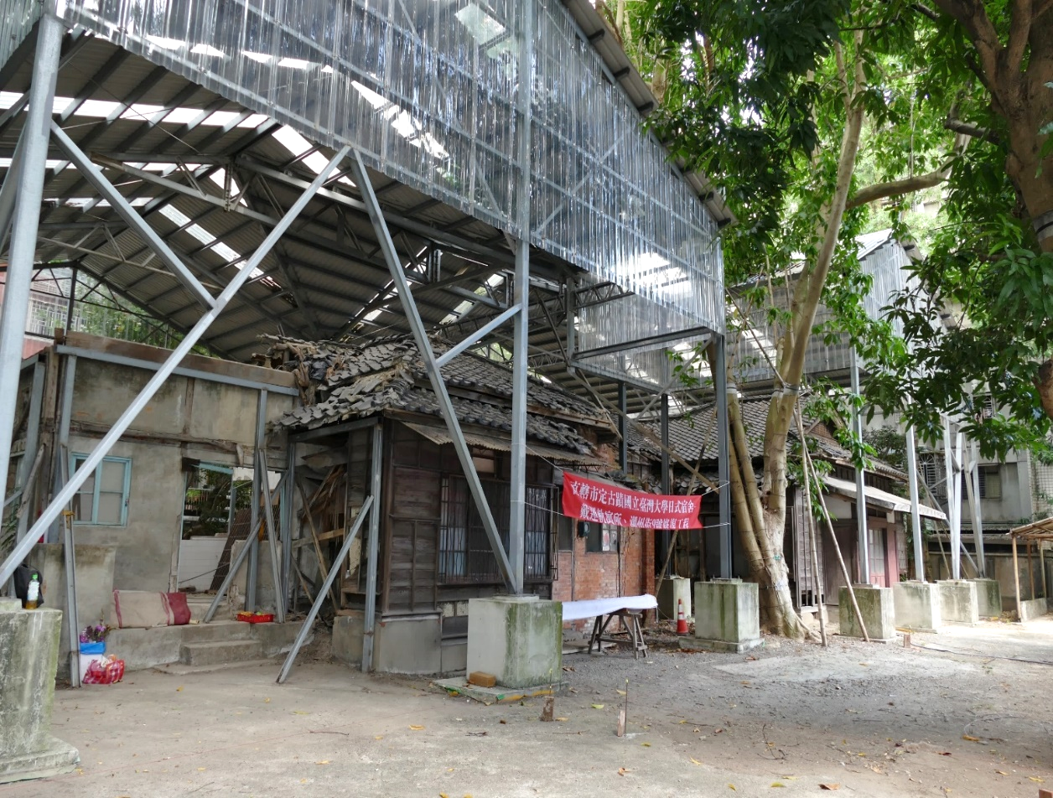
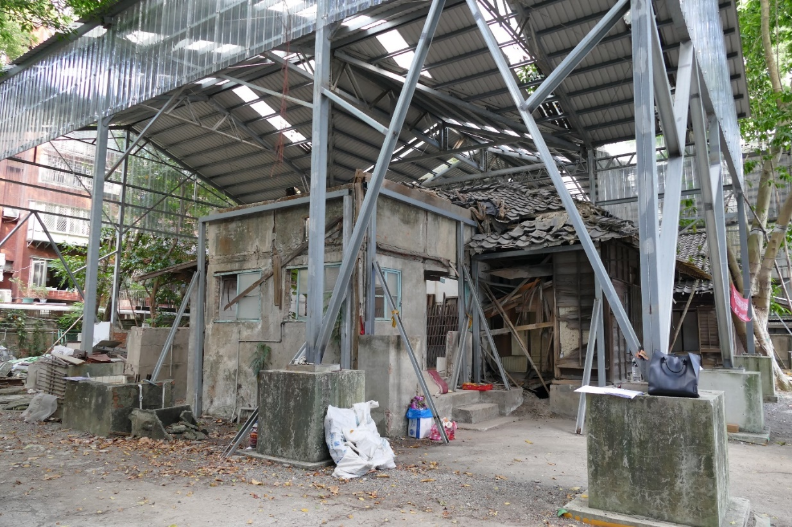
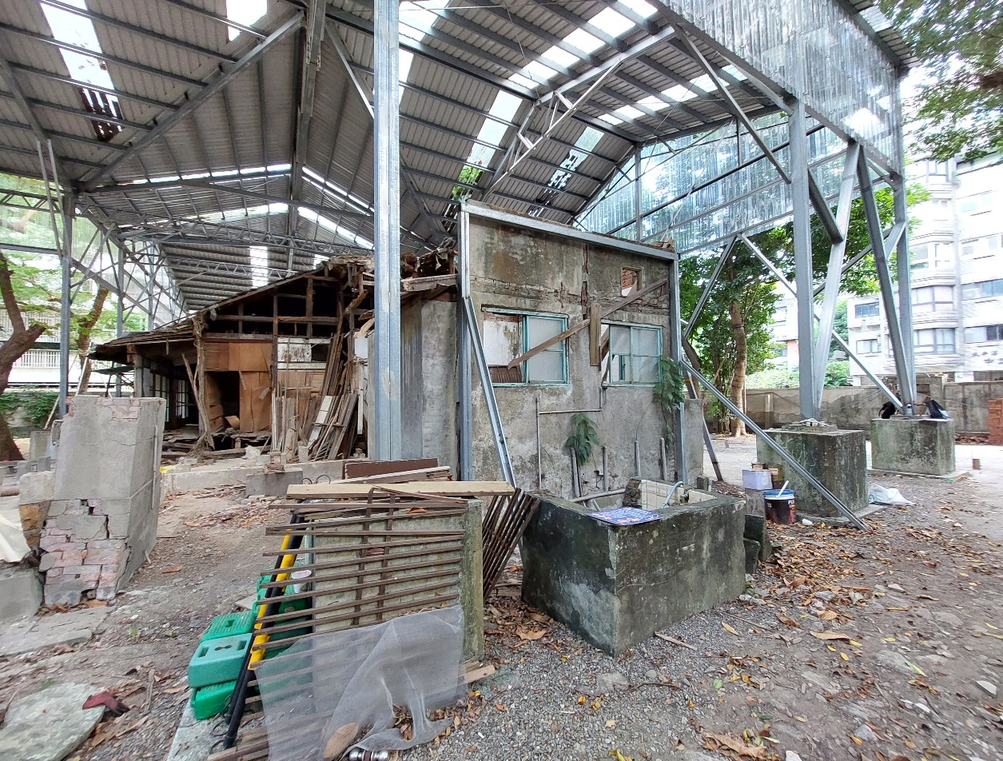
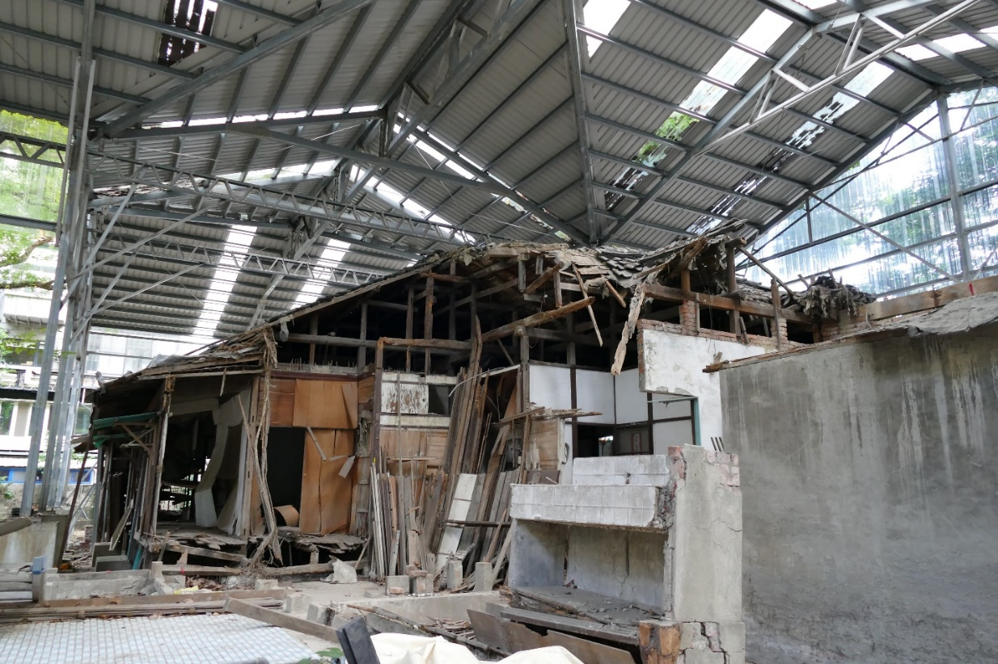
資料來源：本院拍攝

- 本院112年11月27日履勘歷史建築「李鎮源故居」實況
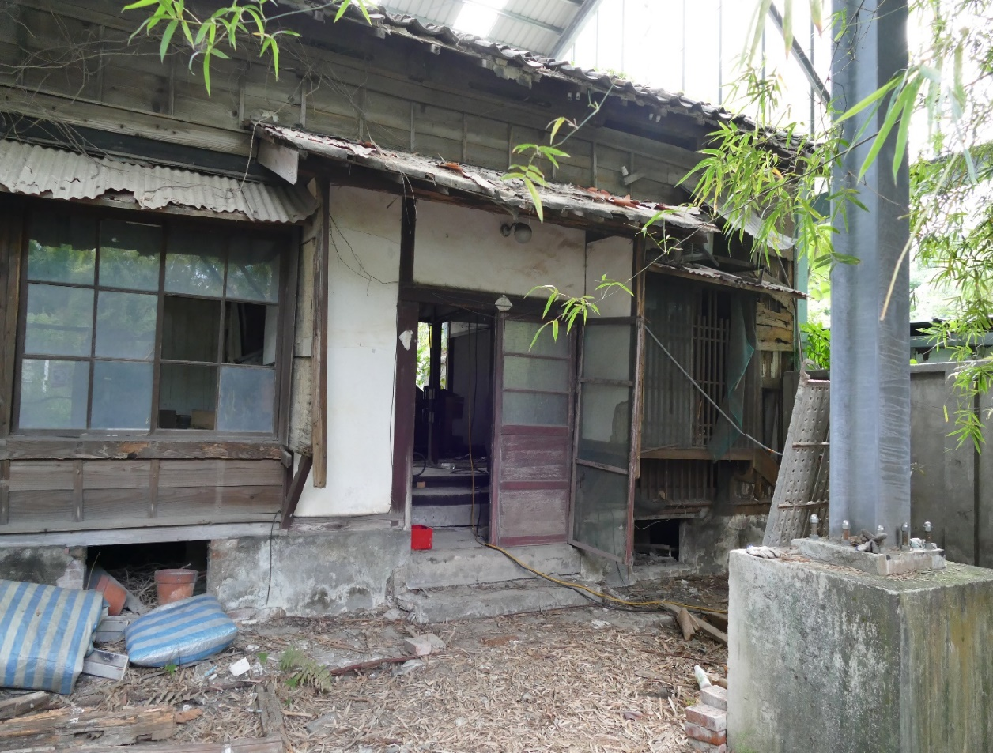
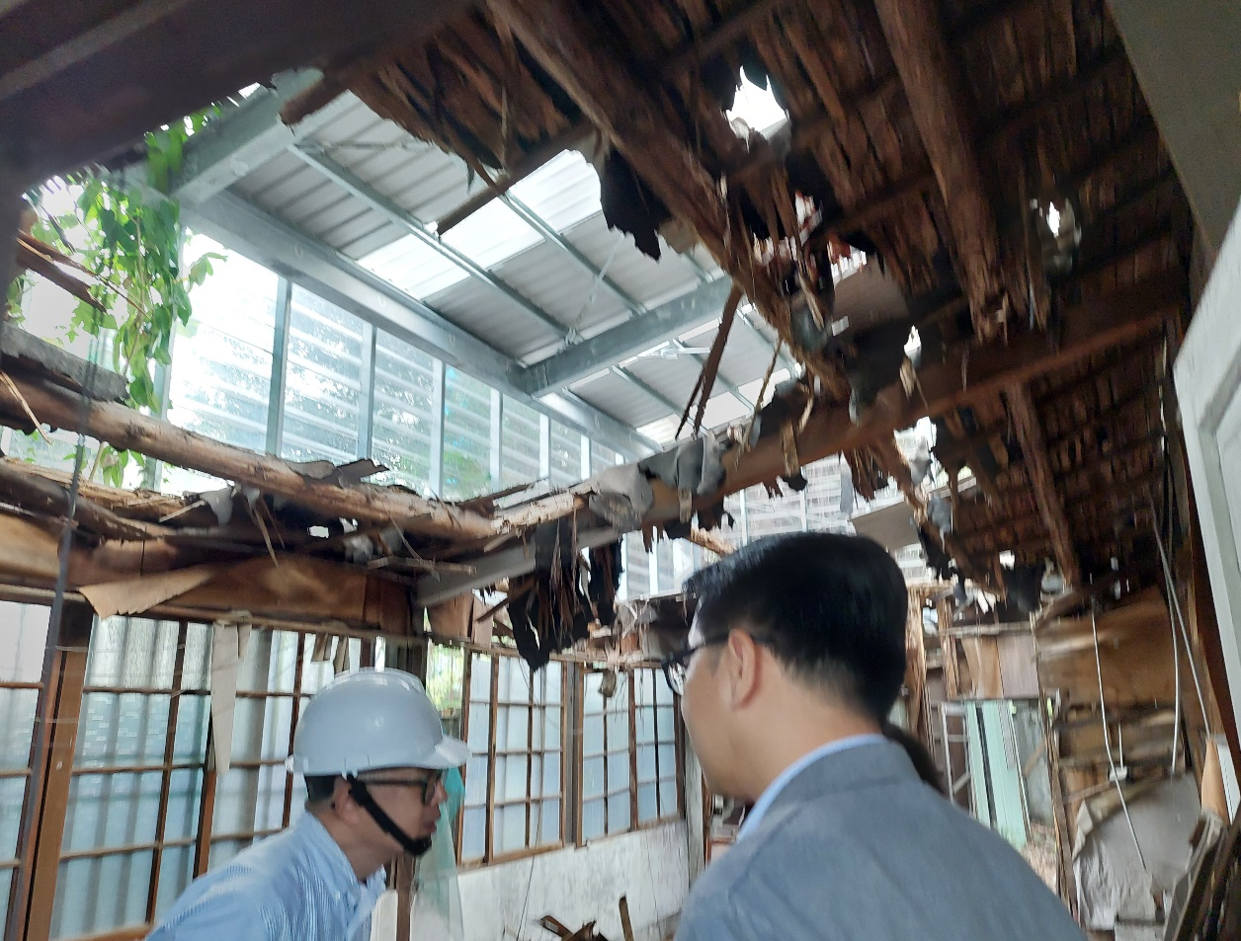
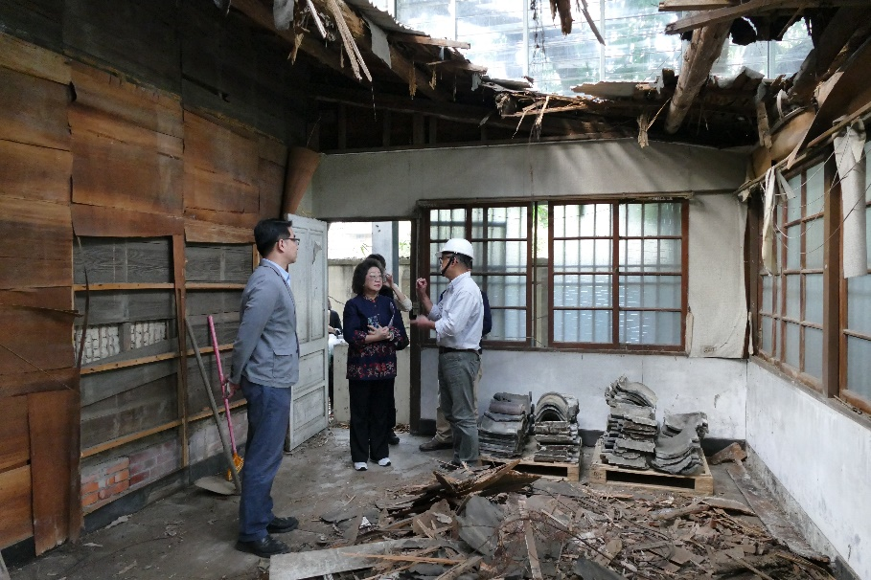
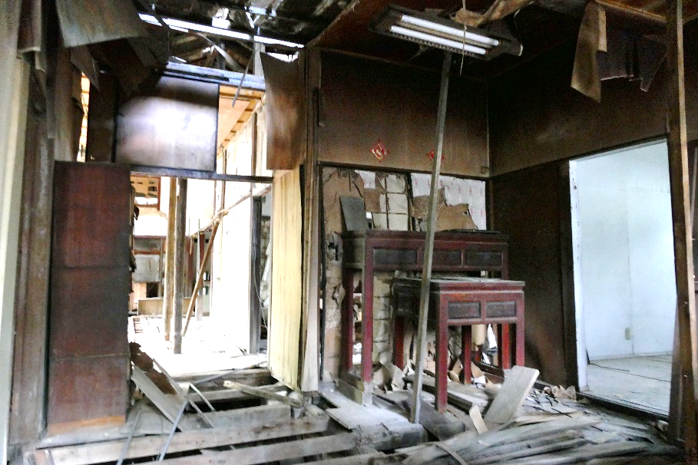
資料來源：本院拍攝

- 本院112年11月27日履勘歷史建築「臺灣大學醫學院舊藥學館」實況
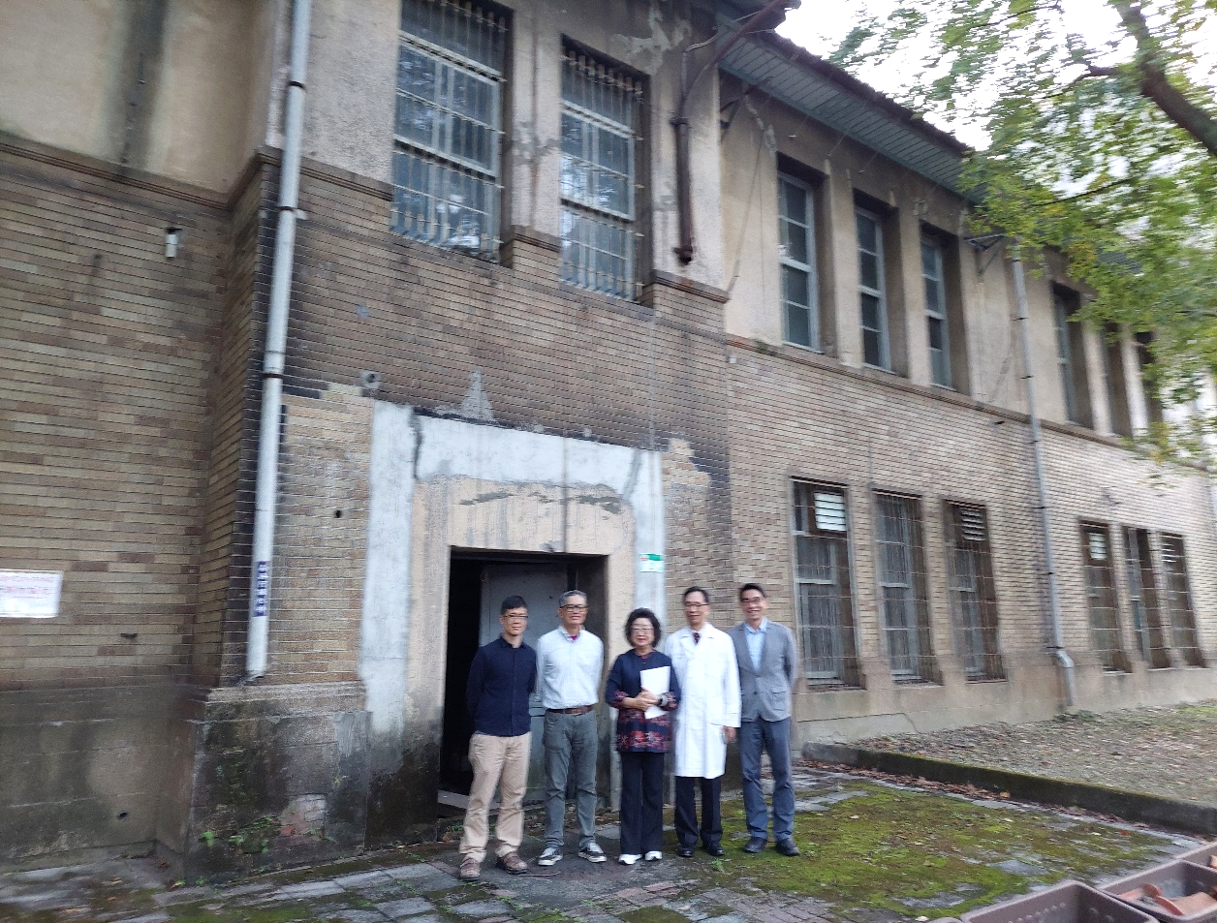
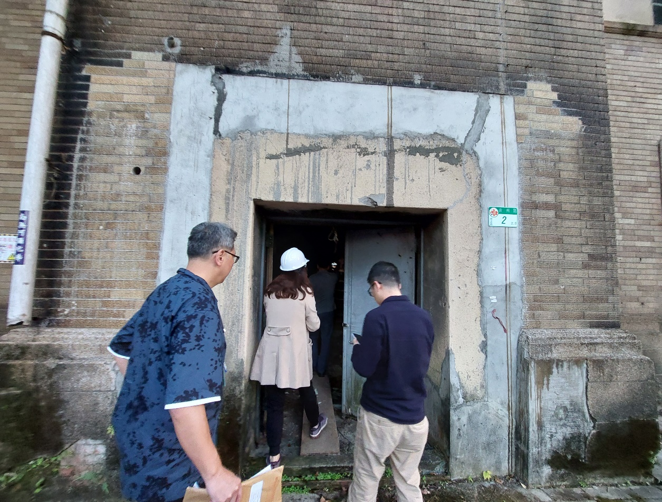
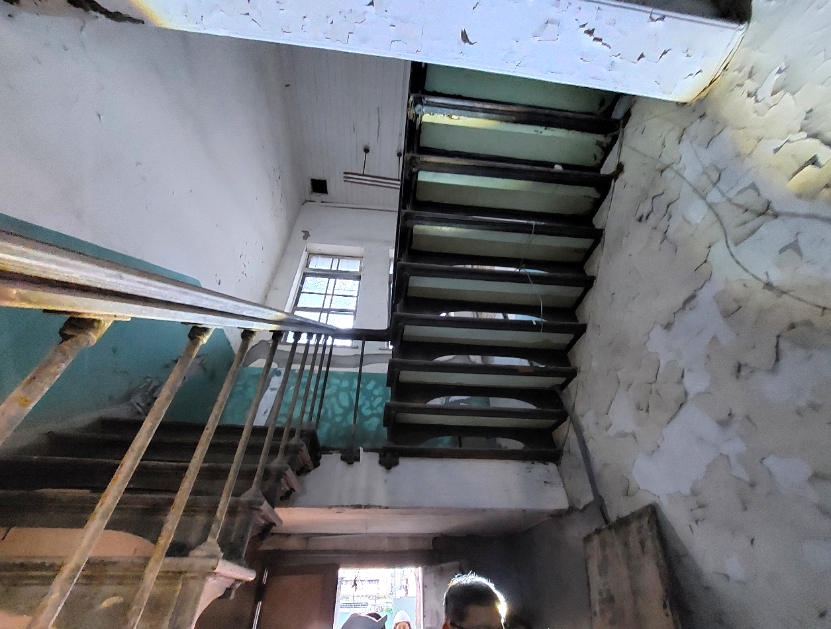
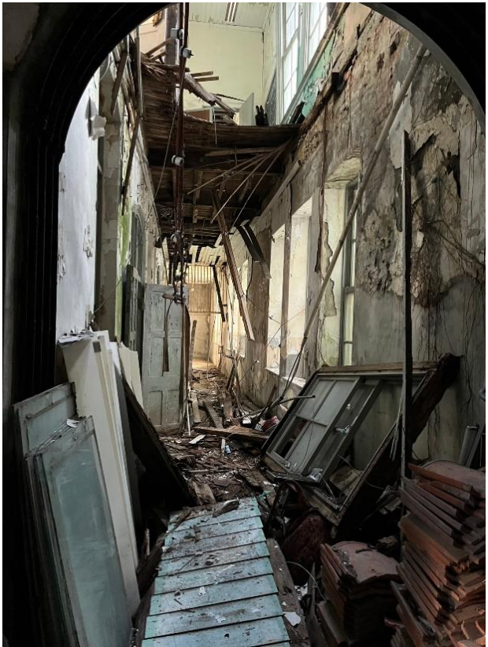
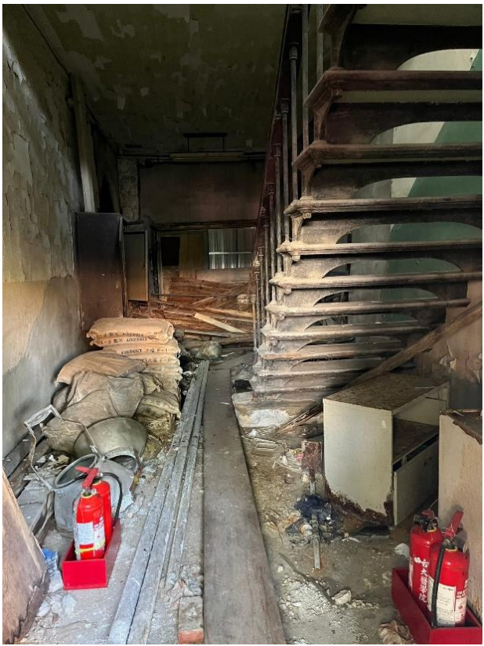
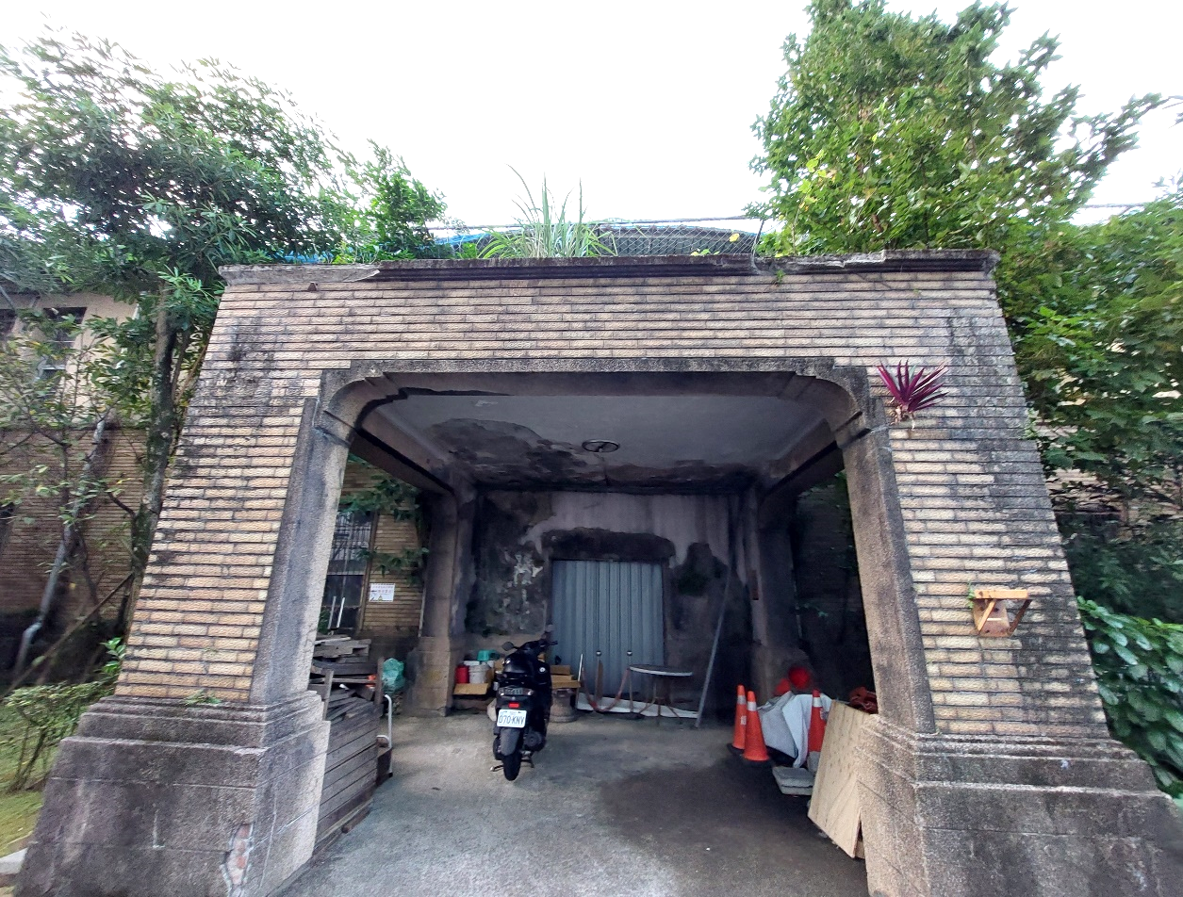
資料來源：臺大、本院拍攝

臺大所有古蹟、歷史建築及紀念建築共68棟，占市府主管有形文資(共778筆)，約8.74%。
現改制為行政院法規會。
據臺大說明，若妥善維護管理日式宿舍，每年所需經費約25萬元，包含蟲蟻防治、漏水修繕、除草、樹木植栽修剪、門禁(電子保全)、日常維管(含水電費)、消防設備汰舊換新。若為一般建築物則約需10萬元/年基本維護經費，包含漏水修繕、日常維管(含水電費)、消防設備維護。
「特定專用區」是一種土地使用分區管制下的劃定，但「特定專用區」內並非所有建物都需指定文資(例如大稻埕歷史風貌特定專用區)，只需由細部計畫和相關的都市設計準則管控後續開發形式，修復及再利用彈性相對大很多。
都市更新包括「整維」(整建維護)及「重建」二大類，其中整維型都更係將老屋翻修，辦理外牆拉皮、耐震補強或增設電梯等；重建型都更則指拆除更新地區內原有建築物，重新建築。
椰林大道兩側建築物修繕計畫包含一號館外牆及屋頂防水修繕工程、校史館外牆及屋頂防水修繕工程、森林系館外牆修繕工程、土木系館屋頂防水修繕工程、文學院外牆及屋頂防水修繕工程。其中土木系館、森林系館、一號館等相關修繕工程已竣工；校史館正辦理修復工程之規劃設計並送市府文化局及文化部申請補助中，文學院則正籌措技服及修繕經費，並待辦理修復工程之規劃設計作業。除上述既有建築物之修繕外，臺大校門北側人文大樓新建工程將於113年中取得使用執照，屆時可為椰林大道創造不同建築文化意象，並為校門週邊築起一道亮麗的風景線。此外，臺大另已完成校總區舊高等農林學校作業室(磯永吉小屋)修復工程規劃設計作業，刻正向市府文化局及文化部申請工程經費補助，待補助到位後即刻辦理工程採購與修復。
徐州路校區(原法商學院)已規劃作為國際政經學院使用，經校長積極籌措教學及修繕經費，現有眾多捐贈者表態支持，臺大於113年5月6日邀請蔡總統與眾多嘉賓觀禮完成國際政經學院揭牌典禮，並已於113年4月15日完成該區前排教室、後排教室等二棟建築物規劃設計及監造單位之評選作業，後續將持續進行古蹟活化及再利用工作。
城中校區計有醫學院舊藥學館、李鎮源故居、醫學人文博物館等文資，其中李鎮源故居之因應計畫刻正送市府文化局審核中，修復工程將待因應計畫審核通過並完成經費爭取後續辦；醫學院人文博物館及舊藥學館之修復再利用計畫刻正送市府文化局審核中，校方亦正積極籌措修繕經費及尋覓捐贈者，為文資建造物之保存及活化儘最大的努力。
如韓國成功將其文化(韓流)行銷全世界，有賴政府由上而下運用影劇、音樂、電玩等多元策略，行銷與活化其文化財(含文資)。
如成大博物館係由博物館總館、校園環境博物館及院所系專業博物館群構成，使整個成大成為一個大博物館。其中博物館總館負責校級文資(包括環境博物館)的典藏、研究、展示及推廣，並協助院所系史館室的建置及其文資的展示和推廣。校區的歷史古蹟和特有生態形成環境博物館，院所系文資的蒐研、保存及陳列構成專業博物館群。
在臺灣的「日式」建築和日本的「日式」不太一樣，在臺灣「入母屋頂」的破風較小，呈現東南亞式的外觀。(渡邊義孝[著]、高彩雯[譯]，108年1月2日，《臺灣日式建築紀行》，時報文化出版企業股份有限公司)
同前註。
市府文化局根據新事實或新證據發現，「溫州街22巷4號日式宿舍(俞大維故居)」興建於日治時期，大致保留主要形制，戰後臺大外文系教授俞大綵、前國防部長俞大維、臺大農學院許文富教授等人曾先後在此居住，並由戶籍資料顯示俞大維於43年遷入，直至71年遷出，擔任國防部長時即居住於此，故該建築具見證臺灣歷史之意義；「僑光堂」曾為臺灣與海外華僑聯繫活動的重要集會中心，為早年推動僑務、僑教之重要場域，亦曾為重要文化、政治活動之集會場所，見證該建築與國家政治、經濟的關係。「臺靜農故居」正面入口為「唐博風」形式，坐落區位延續日治時代以來文教機構宿舍區之紋理風貌，為臺靜農教授最後住所。
如國防部「國軍老舊眷村文化保存計畫」用容積調配的方式無償取得土地。

